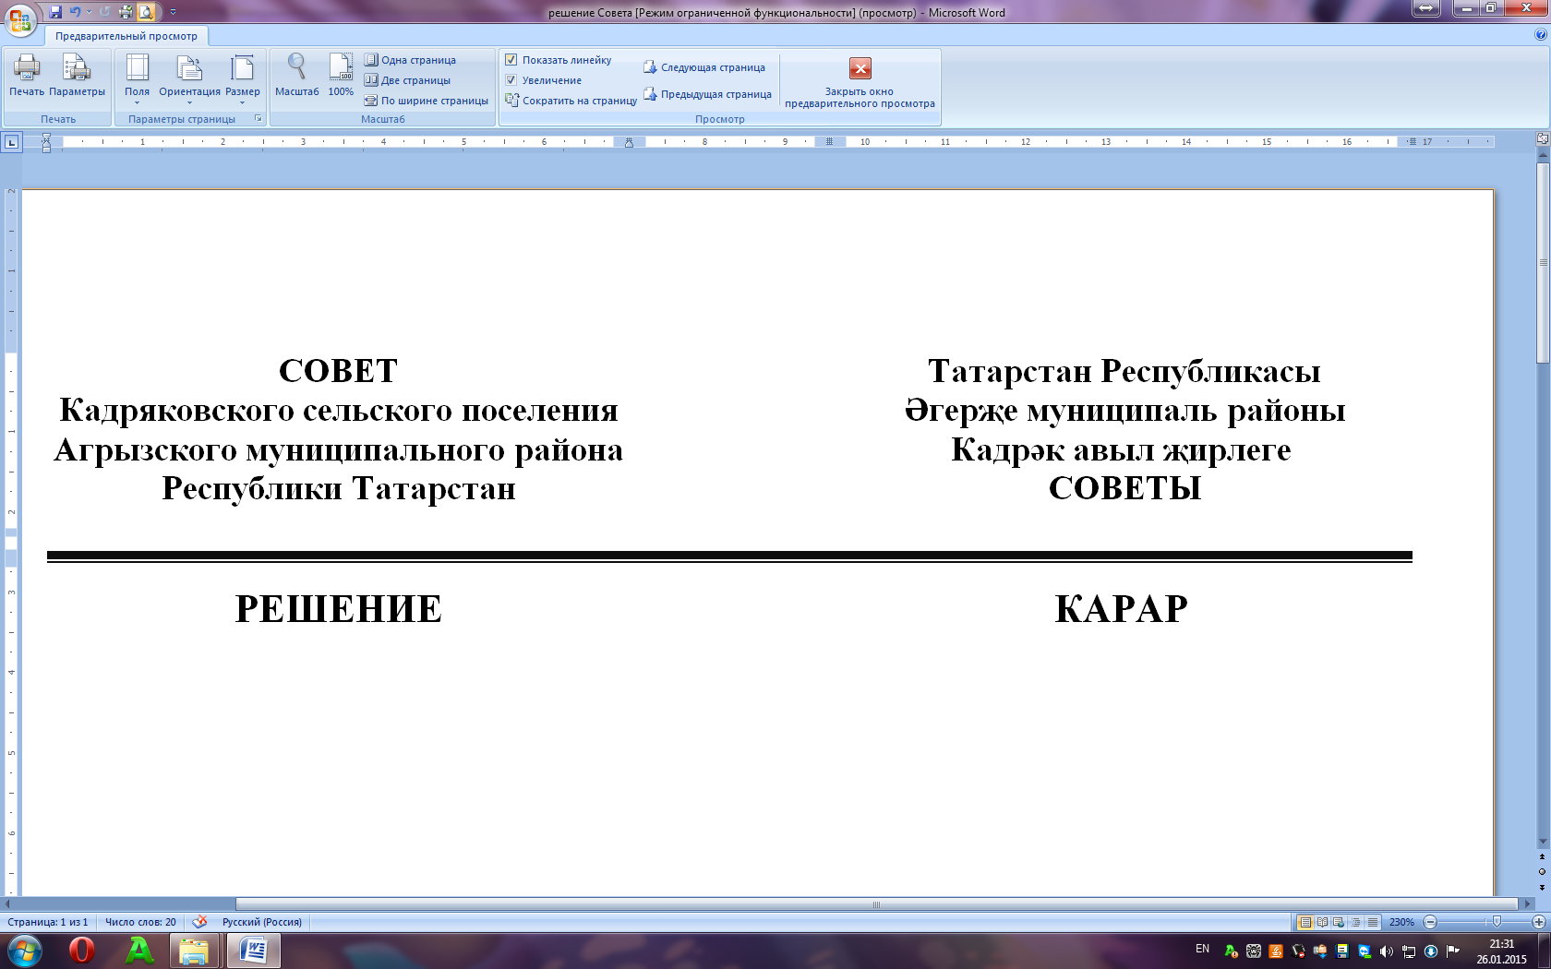

|  |  |  |  |
| --- | --- | --- | --- |
| 07.02.2025 | с.Кадряково | № | 47-1 |

|  |
| --- |
| О внесении изменений в решение Совета Кадряковского сельского поселения Агрызского муниципального района от 26.11.2019 № 54-1 «Об утверждении Положения о бюджетном процессе в муниципальном образовании «Кадряковское сельское поселение» Агрызского муниципального района Республики Татарстан» |

В соответствии с Федеральными законами от 06 октября 2003 года № 131-ФЗ «Об общих принципах организации местного самоуправления в Российской Федерации», от 13 июля 2024 года № 177-ФЗ «О внесении изменений в Бюджетный кодекс Российской Федерации и отдельные законодательные акты Российской Федерации», Совет Кадряковского сельского поселения Агрызского муниципального района Республики Татарстан РЕШИЛ:

1. Внести в решение Совета Кадряковского сельского поселения Агрызского муниципального района от 26.11.2019 № 54-1 «Об утверждении Положения о бюджетном процессе в муниципальном образовании «Кадряковское сельское поселение» Агрызского муниципального района Республики Татарстан следующие изменения:

1.1. в абзаце 13 пункта 1 статьи 39 слова «представляются паспорта» заменить словами «представляются паспорта (проекты паспортов)»;

1.2. абзац 14 пункта 3 статьи 42 исключить;

1.3.[пункт 3](kodeks://link/d?nd=901714433&mark=00000000000000000000000000000000000000000000000000A9M0NK&mark=00000000000000000000000000000000000000000000000000A9M0NK) статьи 42 дополнить новым абзацем двенадцатым следующего содержания:

«в случае перераспределения бюджетных ассигнований на финансовое обеспечение мероприятий по экстренному гуманитарному реагированию, доставке грузов гуманитарной помощи, эвакуации населения, ликвидации чрезвычайных ситуаций.»;

Абзацы двенадцатый - тринадцатый считаются соответственно абзацами тринадцатым - четырнадцатым.

2. Настоящее решение опубликовать на официальном портале правовой информации Республики Татарстан по веб-адресу: http://pravo.tatarstan.ru и разместить на официальном сайте Агрызского муниципального района в составе портала муниципальных образований Республики Татарстан по веб-адресу: [https://agryz.tatarstan.ru](https://agryz.tatarstan.ru/) в информационно-телекоммуникационной сети Интернет, а также обнародовать на специальном информационном стенде, расположенном на территории органов местного самоуправления Кадряковского сельского поселения Агрызского муниципального района Республики Татарстан.

3. Контроль за исполнением настоящего решения оставляю за собой.

|  |  |  |
| --- | --- | --- |
| Председатель Совета,  Глава сельского поселения |  | А.А. Михайлов |